Анализ
состояния детского дорожно-транспортного травматизма
на территории Свердловской области за двенадцать месяцев 2020 года

На территории Свердловской области
за двенадцать месяцев 2020 г. зарегистрировано 313 (374; -16,3%) ДТП
с участием несовершеннолетних, в которых 323 (405; -13,6%) ребенка получили травмы различной степени тяжести и 6 детей
(9; -33,3%) погибли.
Дорожно-транспортные происшествия, в результате которых пострадали дети, составили 11% от общего количества учетных дорожных аварий. Таким образом, дети стали участниками каждого 9 ДТП с пострадавшими в регионе.
Рост аварийности с несовершеннолетними по сравнению с 2019 г. зафиксирован в июле (46 ДТП; +9,5%) и сентябре (38 ДТП; +19%).
ДТП с погибшими детьми зарегистрированы в Кировграде, Первоуральске, Краснотурьинске, Серове, Тугулыме и Екатеринбурге (по 1 ДТП; +100%):
В 11 муниципальных образованиях Свердловской области отмечается рост аварийности с участием несовершеннолетних. На 150% увеличилось количество ДТП в Верхней Пышме (10 ДТП); на 100% в Красноуфимске (4 ДТП) и Ивделе
(2 ДТП); на 83,3% в Нижних Сергах (11 ДТП); на 75% в Богдановиче (7 ДТП);
на 50% в Полевском (6 ДТП), Артях и Кировграде (по 3 ДТП);
на 33,3% в Качканаре (4 ДТП); на 22,2% в Первоуральске (11 ДТП);
на 9,1% в Заречном.

45% (130) пострадавшихв ДТП детей приходится на среднее школьное звено, 30% (107) на дошкольный возраст и 25% (95) на начальную школу, при этом большая часть из них пострадала в качестве пассажиров транспортных средств.
В 88 случаях ДТП с пострадавшими детьми-пассажирами произошли по причине нарушения ПДД РФ водителем, в чьем автомобиле находились дети и два ребенка погибли.

На 17,5% (241) произошло снижение количества числа ДТП по причине нарушения ПДД РФ водителями автотранспортных средств, на 14% (278) раненых и на 25% (6) погибших в них детей.

60% ДТП (188) произошли при ясной погоде и 40% (125)
при неблагоприятных метеорологических условиях (пасмурно, дождь, туман, снегопад, метель). Неблагоприятные погодные условия косвенно могли повлиять на возникновение ДТП с участием детей, так как у участников дорожного движения ухудшается видимость, возрастает тормозной и остановочный путь у транспортных средств.

71% (225) происшествий с участием несовершеннолетних произошли
в период с 12 ч. 00 мин. до 21 ч. 00 мин., такая тенденция связана с активным пребыванием детей в это время на улице и интенсивностью транспорта. Максимальные значения аварийности зафиксированы с 18 до 21 ч. 00 мин. (84 ДТП, 92 ранены,
1 погиб), когда дети возвращаются домой из образовательных организаций, учреждений дополнительного образования, находятся на улице и проезжей части
без сопровождения взрослых.

По категориям участников дорожного движения показатели распределились следующим образом:
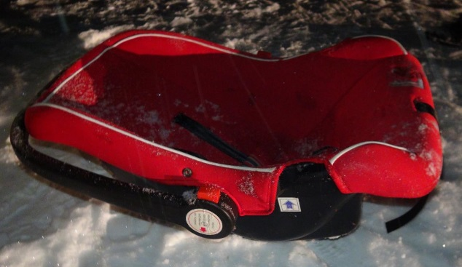
С участием детей - пассажировзарегистрировано 164 (177; -7,3%) ДТП, в которых пострадали 195 (205; -5%) детей и 3 (5; -40%) погибли. Из них в возрасте до 12 лет травмированы 145детей (162; -10,5%).
Доля ДТП с участием детей - пассажиров от общего показателя аварийности с участием детей составила 52%.

При анализе ДТП, в которых пострадали дети-пассажиры, установлено
16 нарушений водителями правил перевозки детей, в которых 2 ребенка погибли (0; +200%) и 17 пострадали (24; -29,2%): Екатеринбург – 4; в Кушве, Нижнем Тагиле и Реже по 2;в Алапаевске,Невьянске, Нижних Сергах, Первоуральске и Талице по 1. Четыре ребенка перевозились на руках, семеро – на заднем пассажирском сидении без детских удерживающих устройств, двое в детских удерживающих устройствах, несоответствующих росту и весу ребенка, еще трое в детских удерживающих устройствах, не пристегнутых к конструкции транспортного средства, трое – не пристегнутые ремнем безопасности.
Из-за нарушений ПДД РФ водителями транспортных средств, допущенными во время перевозкиюных пассажиров, количество ДТП увеличилось на 10,7% (83), раненых на 15% (99) и 2 ребенка погибли (уровень АППГ).

По месту расположения детей в транспортном средстве основная доля пострадавших приходится на заднее пассажирское сидение справа (78).
Подавляющее большинство происшествий, в которых пострадали дети-пассажиры- это столкновения транспортных средств (128; -14,7%), количество травмированных в них детей снизилось на 13,5% (154). Четверть столкновений
(29; -19%) связана с выездом на полосу встречного движения, в данных происшествиях травмирован41 (-14%) ребенок, при этом в 9 (+80%) случаях водители нарушили правила обгона, в результате пострадали 10 детей- пассажиров (+11%) и 1 погиб (+100%), еще в 9 (+50%) случаях допустили выезд на полосу встречного движения в местах, где это запрещено, в результате пострадали 15 (+87,5%) детей. По причине несоблюдения очередности проезда, пострадал 71 (-23%) ребенок.Из-за несоответствия скорости конкретным условиям травмированы56 (+87%) детей
и 3 погибли (уровень АППГ).

На автомобильных дорогах, расположенных в черте населенных пунктов, зарегистрировано 241 ДТП (-23%), в которых пострадали 258 (-23%) детей
и 4погибли (уровень АППГ). На автомобильных дорогах вне населенных пунктов зарегистрировано 72 ДТП (+18%), травмированы 92 (+35,3%) ребенка
и 2 (-60%) погибли. Из них, на дорогах федерального значения зарегистрировано
23 ДТП, в которых пострадали 30детейи 1 погиб. На автомобильных дорогах регионального значения зарегистрировано 63 ДТП (-1,6%), в которых 77 (+5,5%) детей получили травмы различной степени тяжести и 2 погибли (-50%). На дорогах местного значения зарегистрировано 194 ДТП (- 25%), в которых травмированы 206 (-25,6%) детей и 3 (уровень АППГ) погибли.

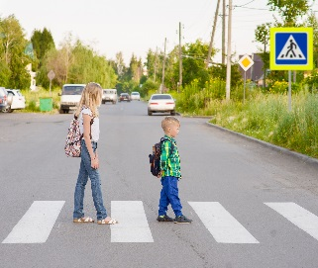
С участием детей-пешеходов зарегистрировано 121
(158; -23,4%) ДТП, в которых пострадали 124 (160; -22,5%) ребенка и 3 погибли (уровень АППГ). От общего показателя аварийности с участием несовершеннолетних доля ДТП с участием детей- пешеходов составила 38%.
На 6% (62) снизилось количество ДТП и раненых (61) по собственной неосторожности несовершеннолетних пешеходов, 1 ребенок погиб.
Каждый третий наезд на ребенка (43 ДТП) совершен на пешеходном переходе. В таких происшествиях травмированы 46 юных пешеходов (-32,4%)
и 1 (АППГ) ребенок погиб. Из них на нерегулируемых пешеходных переходах количество происшествий уменьшилось на 22% (24), раненых на 20% (27)
и 1 ребенок погиб (+100%): Екатеринбург -7 ДТП; Нижний Тагил- 4 ДТП; Новоуральск и Первоуральск по 2 ДТП; Алапаевск, Заречный, Богданович, Каменск-Уральский, Качканар, Полевской, р.п. Пышма, Реж и Серов по 1 ДТП. На регулируемых пешеходных переходах количество ДТП и раненых снизилось на 19% (17): Екатеринбург 14 ДТП (-12,5%), Нижний Тагил 1 ДТП (-66,7%), Верхняя Пышма и Качканар по 1 ДТП (+100%).

На 44% (18) снизилось количество происшествий с детьми- пешеходами
в темное время суток, когда одним из сопутствующих факторов ДТП стало отсутствие у ребенка на верхней одежде или рюкзаке световозвращающих элементов. В таких авариях пострадали 16 детей (-48%) и 2 погибли (+100%).
Участником каждого второго происшествия (42%; 52) стали дети в возрасте 8-11 лет. Практически все они произошли в городах и населенных пунктах. Наибольшие показатели количества ДТП с участием детей-пешеходов зафиксированы во вторник (+19%; 25 ДТП) и четверг (+10,5%; 21 ДТП). По времени совершения самым опасным является с 12 до 22 часов (105 ДТП; 86%) с максимальными значениями в период с 15 до 20 часов (68 ДТП; 56%). Минимальное количество ДТП по времени совершения произошло в период с 0 до 7 часов (1 ДТП).
Высокие показатели количества ДТП зафиксированы с июня по октябрь
(75 ДТП; 61%), при этом наибольшее количество ДТП произошло в октябре (18), сентябре (17) и августе (15). В большей степени это связано со снижением концентрации внимания в период возвращения детей домой после длительного нахождения за городом, усталостью после занятий в период окончания учебных занятий и началом учебного года. В большинстве случаев ДТП произошли при отклонении детей от безопасных маршрутов движения «дом-школа-дом».
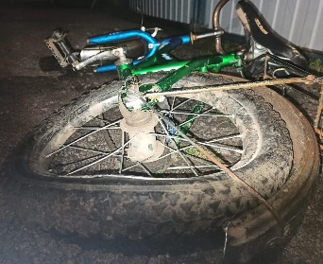
С участием детей-велосипедистов зарегистрировано 21 (30; -30%) ДТП, в которых травмирован21 (30; -30%) ребенок, из них 15 (23; -32%) пострадали по собственной неосторожности (Екатеринбург и Нижний Тагил по 3 ДТП, Арти, Богданович, Ирбит, Ивдель, Кировград, Краснотурьинск, Новоуральск, Сысерть, Сухой Лог
по 1 ДТП). Во всех случаях защитный шлем и специальная экипировка не использовались.
С участием детей-водителей мототранспорта зарегистрировано
7 (6; +16,7%) ДТП, в которых пострадали 7 (5; +40%) несовершеннолетних.
При этом во всех случаях несовершеннолетние управляли авто и мототранспортными средствами, не имея специального права управления (Екатеринбург 3 ДТП, Заречный, Ревда, Сысерть, Тавда по 1 ДТП).

По результатам проведенного дифференцированного анализа состояния детского дорожно-транспортного травматизма отслеживается снижение основных показателей аварийности: количества ДТП на 16,3%, погибших на 33,3%
и травмированных на 13,6%. Количество ДТП с участием детей- пассажиров снизилось на 7,3%, с участием детей-пешеходов на 23,4%.
Подавляющее большинство происшествий произошло из-за грубых нарушений ПДД РФ водителями транспортных средств (превышение скоростного режима, выезд на полосу встречного движения, несоблюдение правил проезда пешеходных переходов). Вина несовершеннолетних усматривается в 86 ДТП из 313 и составляет 27% от общего количества дорожных аварий с участием детей: Екатеринбург 41 (+5%); Нижний Тагил 8 (+33,3%); Верхняя Пышма 4 (+300%); Краснотурьинск 3 (+100%); по 2 ДТП в Алапаевске (+100%), Березовском (-33,3%), Красноуфимске (+100%), Ревде (АППГ), Новоуральске (-50%) и Серове (АППГ); по 1 ДТП в Каменске-Уральском (-83,3%), Артях (-50%), Асбесте (+100%), Богдановиче (АППГ), Ивделе (+100%), Ирбите (-66,7%), Кировграде (АППГ), Нижних Сергах (-67%), Новой Ляле (-50%), Первоуральске (+100%), Полевском (+100%), Реже (-67%), Североуральске (-50%), Сысерти (-67%), Сухом Логу (АППГ), Тугулыме (+100%), Качканаре (-50%) и Заречном (-67%). Основными нарушениями ПДД РФ, допущенными несовершеннолетними, стали: переход проезжей части в неустановленном месте (37), неподчинение сигналам регулирования (10), неожиданный выход из-за стоящего транспортного средства (13), неожиданный выход (выезд) на проезжую часть перед близко идущим транспортом (9), игра на проезжей части (2), несоблюдение очередности проезда (11), нарушение правил проезда пешеходных переходов (3), передвижение по проезжей части на самокате (1).

УГИБДД ГУ МВД России по Свердловской области

